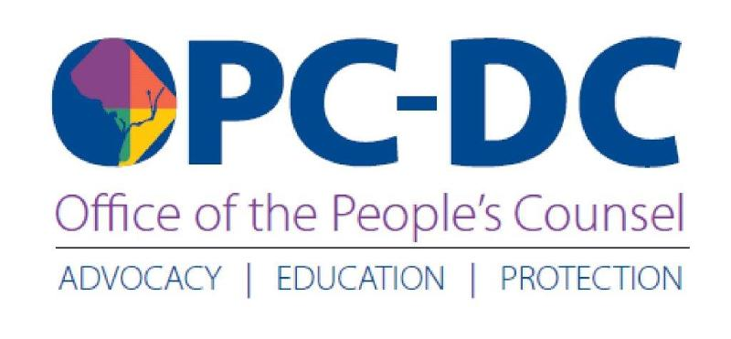
የተጠቃሚ ማንቂያ
በ COVID-19 ቀውስ ወቅት የ OPC ሸማቾች ከማጭበርበሮች ራሳቸውን እንዲጠብቁ አሳስቧል
ማርች 19, 2020
ለ Columbia ዲስትሪክት የህዝብ ምክር ቤት (OPC) በኮሮና ቫይረስ (COVID-19) ቀውስ ወቅት የፍጆታ ማጭበርበሮች እንዳሉ የ DC ደንበኞችን ያስጠነቅቃል፡፡ እነዚህ ማጭበርበሮች በስልክ ፣ በኢሜል ፣ በመደበኛ ደብዳቤ ወይም በአካል ሊመጡ ይችላሉ ፣ እናም አጭበርባሪው ምንም ክፍያ ከሌለ እንሚያቋረጡ ያስፈራራሉ፡፡ አንዳንድ የማጭበርበሪያ ጥሪዎች እንኳን መገልገያ የሚደውል ይመስል የደዋዩን መታወቂያ ላይ እንኳን ይታያሉ።
በየትኛውም መንገድ ቢጠየቁ አካውንት ወይም ማህበራዊ ደህንነት ቁጥሮች ወይም ሌላ ማንኛውም የግል መረጃ አይጋሩ፡፡ ተጭበርብሬያለሁ ብለው ከተጠራጠሩ ቅሬታዎን መመርመር ከሚችል የሸማች አገልግሎት ሰጪ ባለሙያው ጋር ለመነጋገር (202) 727-3071 ለ OPC ይደውሉ፡፡ የ OPC ሰራተኞች በአሁኑ ጊዜ ሸማቾችን በርቀት እያገለገሉ ሲሆን በ 24 ሰዓታት ውስጥ ጥሪዎን ይመልሳሉ፡፡ እንዲሁም ስለ ማጭበርበሪያ ወይም ለሌላ ማንኛውም የፍጆታ ቅሬታ በ opc-dc.gov ላይ አቤቱታ ማቅረብ ይችላሉ፡፡
የመገልገያ ኩባንያ አስቀድሞ የማቋረጥ ማስታወቂያ ሳይሰጥዎ አገልግሎትዎን እንደማያጠፋ ልብ ይበሉ። የፍጆታ አገልግሎትዎን በተመለከተ ማንኛውንም ውሳኔ ከማድረግዎ በፊት ከኃይል አቅራቢዎ ጋር ያረጋግጡ እና / ወይም የአሁኑ ቀሪ ሂሳብዎን ለመፈተሽ የቅርብ ጊዜ ሂሳብዎን ይመልከቱ ፣ እና በሂሳብ መጠየቂያዎ ላይ ወይም በኩባንያ ድር ጣቢያ ላይ የሚገኘው የፍጆታ አድራሻ ቁጥር ብቻ ይደውሉ።
በዚህ የህዝብ ጤና ድንገተኛ ወቅት የኤሌክትሪክ ፣ የተፈጥሮ ጋዝ እና የውሃ መቋረጥን የሚከለክል ሕግ የ DC ምክር ቤት ማክሰኞ ዕለት አላለፈ፡፡ OPC ይህንን ጥበቃ ለተገልጋዮች ዋስትና ለመስጠት ከካውንስሉ አባላት ጋር ሠርቷል፡፡ የህዝብ ምክር ቤት አማካሪ Sandra Mattavous-Frye እፎይታ ለማግኘት ለፍጆታ ባለሥልጣናትም ደብዳቤዎችን ልከዋል። የ Pepco፣ የ Washington ጋዝ ፣ የ DC ውሀ እና የ Verizon Washington አገልግሎት ማቋረጥን ከማገድ በተጨማሪ ዘግይተው የሚከፍሉትን ክፍያዎችን እየተዉ ናቸው።
ስለ COVID-19 ወረዳው የሰጠውን ምላሽ መረጃ ያግኙ እዚህ::

